Guía de aprendizaje
Nombre del Estudiante |  |  |  |  | Curso: 3 año A
Nombre del Estudiante |  |  |  |  | Semana 6
Unidad: 1 | ¿Cuánto me conozco? |  | Habilidad | Valorar  Comunicar  Escribir
O.A.(s): | Observar, describir y valorar sus características, habilidades y fortalezas (en lo familiar, afectivo, académico y social, entre otros) y proponerse acciones concretas para los aspectos que requiera superar. (OA 1)
Objetivo de la clase | Valorar a su familia, proponiendo acciones para mejorar sus dificultades, manteniendo una actitud positiva.
Docente: | Elizabeth Abarca Correa | Asignatura: |  |  | Orientación
¿Qué es la familia?
La familia es un grupo de personas unidas por el parentesco, es la organización más importante de las que puede pertenecer el hombre. Esta unión se puede conformar por vínculos consanguíneos o por un vínculo constituido y reconocido legal y socialmente.

Tipos de familia
Familia nuclear, nos referimos al grupo conformado por el padre, la madre y los hijos.


Familia extensa, se compone por los abuelos de ambos lados, los tíos, primos y quien corresponda.
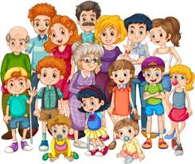

Familias compuestas, que son aquellas que están formadas por el padre y la madre, y a su vez con algún miembro que sólo tenga vínculos sanguíneos con uno de ellos.


